附件：

小熊猫、丹顶鹤微卫星数据管理系统

解决方案

目 录

一、 文档说明 3

二、 前言 3

三、 系统需求 3

四、 系统功能 4

1. 模块划分： 4

1.1 基本信息模块： 4

1.2 圈舍模块 4

1.3 体检信息模块： 5

1.4 基因型模块 5

2. 界面原型 5

五、 系统架构 6

1. 系统总体结构 6

2. 系统逻辑结构 7

六、 技术选型 7

七、 系统部署架构 8

版本历史

|  |  |  |  |
| --- | --- | --- | --- |
| **日期** | **版本** | **描述** | **作者** |
| 2014/08/26 | 0.1 | 编写 | 孙哺昌 |
|  |  |  |  |

# 文档说明

该文档描述了小熊猫、丹顶鹤微卫星数据管理系统的详细需求及总体解决方案。

定义，首字母缩写词和缩略语

|  |  |
| --- | --- |
| 词汇 | 解释 |
| 小熊猫、丹顶鹤微卫星数据管理系统 |  |

# 前言

本文件描述了小熊猫、丹顶鹤微卫星数据管理系统的详细需求及完整解决方案，主要对小熊猫、丹顶鹤的基本信息、体检信息、圈舍转移信息、基因型数据的管理和维护等功能需求提供解决思路及方案。

# 系统需求

1. 系统使用者：小熊猫、丹顶鹤管理员。
2. 系统主体对象：小熊猫、丹顶鹤。
3. 详细需求列表：

|  |  |  |  |
| --- | --- | --- | --- |
| 序号 | 功能名称 | 功能使用者 | 功能描述 |
| 1 | 基本信息管理 | 系统使用者 | 1. 系统使用者管理系统主体对象的基本信息； 2. 系统使用者上传、浏览、删除系统主体对象的多张图片文件； |
| 2 | 体检记录管理 | 系统使用者 | 系统使用者管理系统主体对象的体检信息； |
| 3 | 圈舍管理 | 系统使用者 | 系统使用者管理本园区所有系统主体对象的圈舍信息； |
| 4 | 圈舍转移管理 | 系统使用者 | 系统使用者管理本园区的系统主体对象的流动情况； |
| 5 | 基因型管理 | 系统使用者 | 分为两个部分：   1. 引物管理：系统使用者添加、修改、删除引物数据； 2. 基因型管理： 3. 系统使用者管理引物下的基因型数据，并能够查询引物下的基因型，方便做数据比对； 4. 系统使用者管理系统主体对象的基因型数据，并能够选取指定的系统主体对象，查询出指定或全部引物下的基因型数据，方便做数据比对； |

# 系统功能模块划分：

###### 基本信息模块：

该模块管理系统的相关使用者、系统主体对象的基本信息，主要包括：

1. 系统管理员：拥有最高权限的系统使用者，有且仅有一个；
2. 饲养员：包括用户名、姓名、性别、年龄等基本信息；
3. 小熊猫、丹顶鹤：包括电子芯片号、刺青号、谱系号、耳号、唇号、呼名、性别、年龄、父母、出生日期、照片等基本信息；
4. 引物：包括引物编号、基因型等信息。

该模块完成的主要功能有：

账号管理：由系统管理员统一分配账号和权限信息，不同权限的用户；

系统登录：已有账号的用户登录本系统，系统根据账号的不同权限控制不同的功能；

基本信息管理：管理小熊猫、丹顶鹤、圈舍、引物等基本数据信息。

###### 圈舍模块

该模块管理圈舍的基本信息，并记录系统主体对象在圈舍、园区的反复流动情况。

1. 圈舍信息：包括编号、名称、位置等基本信息；
2. 圈舍流动信息：本园区内的圈舍转移情况，记录转出和转入的圈舍编号，本园区转出到其他园区或从其他园区转入，需要记录转出到的或转入前的园区。

###### 体检信息模块：

该模块主要包括系统主体对象的体检信息记录，体检信息包括体重、吻长、体长、耳长、尾长、颈围、胸围、腹围、左前肢、左后肢长度、体温等，同事支持将外观、受伤情况等信息以图片的方式保存进系统，更直观的进行查看、修改。

###### 基因型模块

该模块为系统的核心模块，管理系统的引物及引物下的基因型数据。

1. 引物管理：

系统使用者能够添加、删除、修改、查看系统的引物信息，并能够查询引物下的基因型数据。

1. 基因型管理：

系统使用者添加、修改、查询、删除引物下的基因型数据，并能够管理系统主体对象的基因型库，能够选定指定的系统主体对象，查询其基因型数据作比对。

# 系统架构

##### 系统总体结构

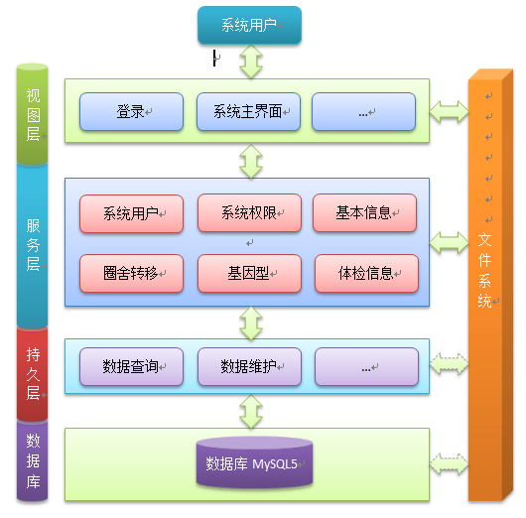

小熊猫、丹顶鹤微卫星数据管理系统采用传统B/S架构，系统从下至上分为数据层、持久层、服务层和视图层四层结构。持久层负责将数据保存进数据库，从数据库获取数据；服务层的各个模块实现自身功能，并调用底层的持久层完成数据的查询、修改、添加和删除等功能；视图层则是系统使用者直接使用的界面层，负责直接与系统使用者进行交互，完成系统使用者的功能需求，例如数据比对，添加数据等；同时，系统还涉及一个文件管理系统，负责管理系统的附件资源，例如照片等，由服务层负责调用该模块来保存和查询、删除文件，同时能够将附件传递到视图层进行展示。

##### 系统逻辑结构



# 技术选型

|  |  |
| --- | --- |
| 类型 | 可选技术 |
| 主机 | 待定 |
| 操作系统 | Linux-Redhat AS/windows任选一 |
| 应用服务器 | Tomcat 7.x |
| Web服务器 | Tomcat 7.x |
| 数据库 | Mysql 5.x |
| 版本管理 | GIT |
| IDE | IntelliJ IDEA 13 |
| MVC | SpringMVC 3.x |
| 页面 | JSP、Bootstrap 2 |
| JS | Jquery |
| 容器 | Spring 3.x |
| 持久化 | Hibernate 3.x |
| 日志 | Logback |

# 系统部署架构

